## **Магистратура имеет возможность продолжить обучение в аспирантуре PhD-Докторантура.**

Трудоустройство:

# 



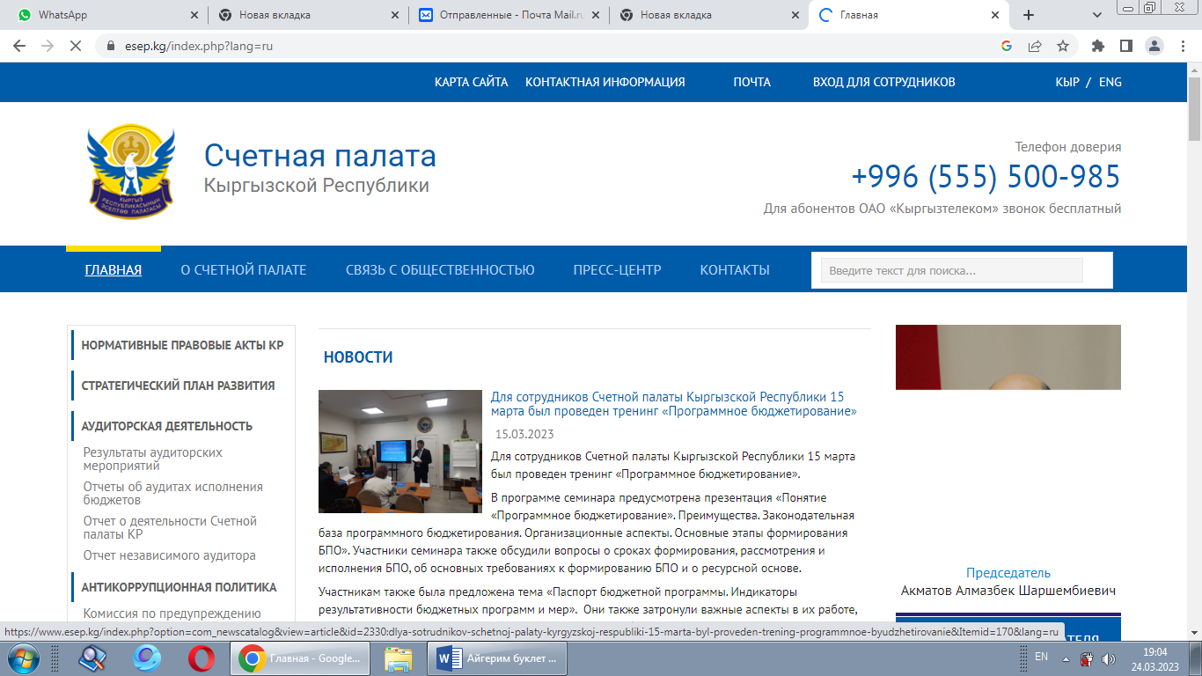



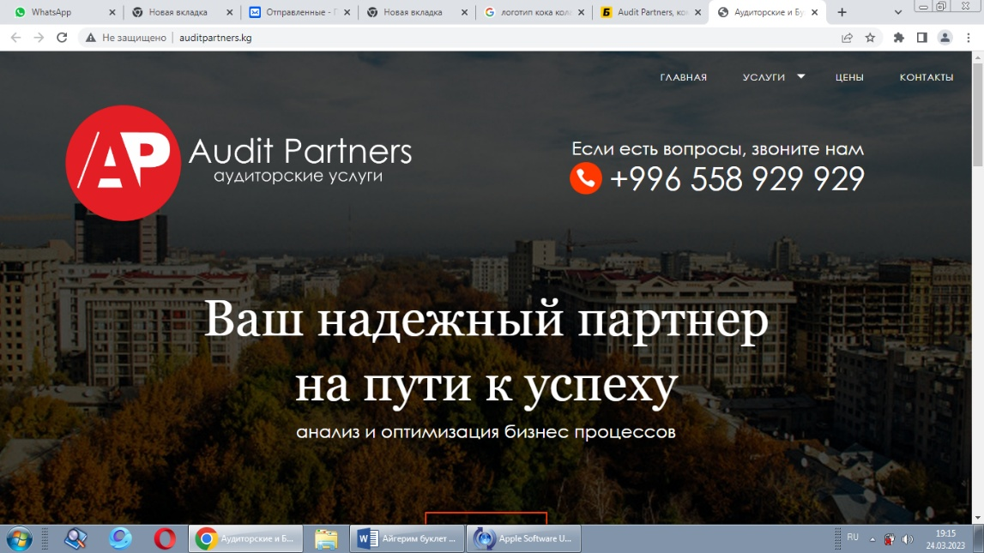



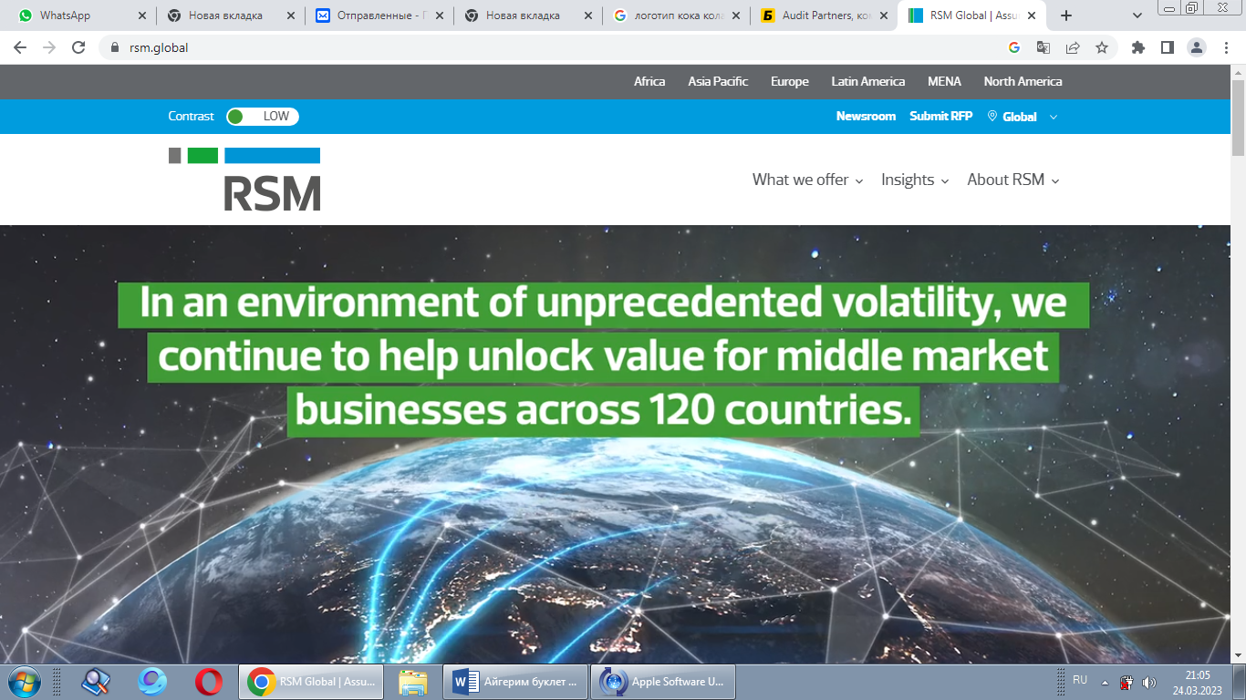



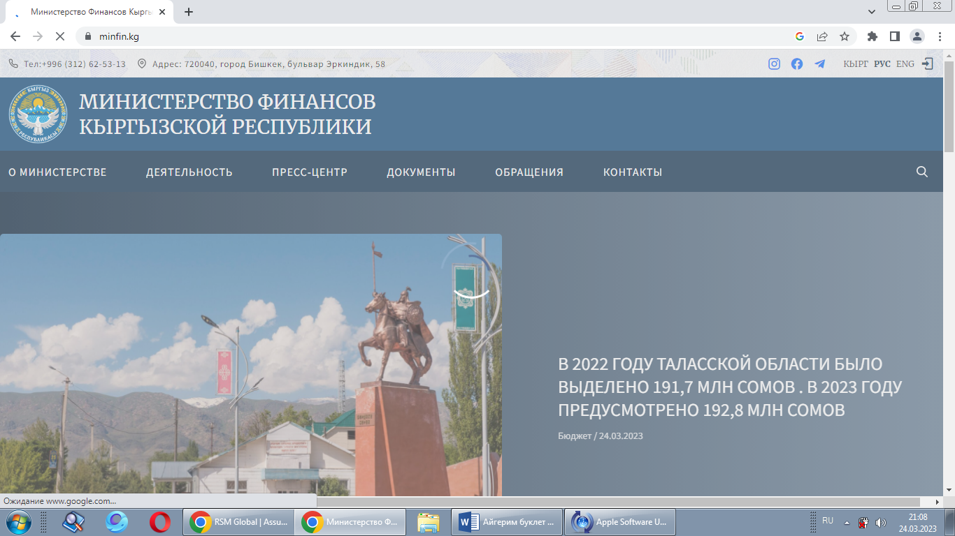

**ПРАВИЛА ПРИЕМА**

1. Представить в приемную комиссию:

* документ об образовании: диплом бакалавра или диплом специалистета;
* шесть фотографий размером 3x4;
* паспорт или др. документы, удостоверяющие личность (военнообязанным приписное свидетельство или военный билет);

2. Заполнить заявление в приемной комиссии.

3. Заполнить договор и оплатить не менее 50 % годовой стоимости обучения

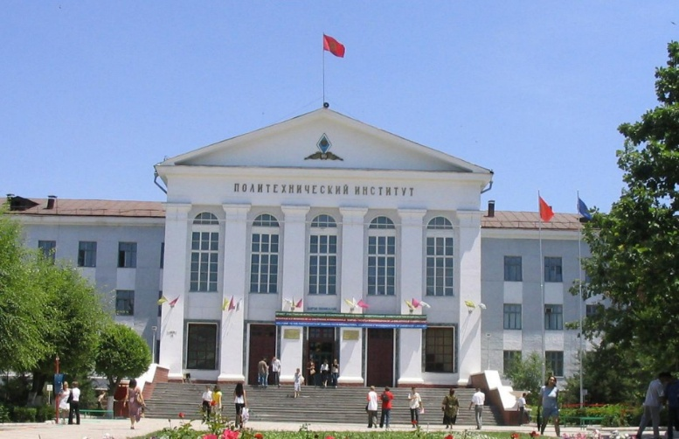

**Высшая школа экономики и бизнеса**

## Кафедра "**Экономическая безопасность и маркетинг**"

Отв. **Элчибаева А.З.**

**Тел.0702706485.,0550654304.**

**Магистерская программа**

**«Аудит и финансовый консалтинг»**

 Правом обучения по программам магистратуры обладают лица, успешно завершившие обучение по одной из основных образовательных программ бакалавра или специалиста и имеющие диплом о высшем образовании.

***Форма обучения -  очная, заочная***

По окончании обучения выпускникам выдается диплом магистра государственного образца.

Аудит – неотъемлемый элемент инфраструктуры рынка. Аудиторская деятельность предполагает широкий спектр услуг в области учета, контроля, налогов и финансов, оказываемых высококвалифицированными специалистами. Чрезвычайно востребованы внутренние аудиторы и внутренние контролеры. Такие специалисты готовятся в рамках магистерской программы «Аудит и финансовый консалтинг» направления 580100 «Экономика».

Целью магистерской программы является подготовка специалистов в области аудиторского бизнеса, внутреннего контроля и аудита, а также внедрение современных подходов и методов контроля в деятельность хозяйствующих субъектов и органов государственного финансового контроля.

Программа предполагает изучение специальных и профессионально значимых дисциплин на продвинутом уровне:

* *Аутсорсинг бухгалтерских услуг*
* *Организация и стандартизация аудиторской деятельности*
* *Внутренний корпоративный контроль и аудит мошенничества*
* *Судебно-бухгалтерская экспертиза*
* *Внутренний аудит*
* *Аудит эффективности*
* *Компьютеризация учета и аудита и др.*

Большое внимание уделяется изучению проблем налогообложения и налогового аудита, использования программных средств в аудите и консалтинге.

Заключительным этапом обучения в магистратуре станет подготовка и защита магистерской диссертации по одной из актуальных проблем аудита, внутреннего контроля и финансового консалтинга.

***Магистерская программа «Аудит и финансовый консалтинг»*** может заинтересовать бакалавров экономики, выпускников экономических, юридических и других вузов, а также специалистов, имеющих опыт работы в аудиторском бизнесе, в государственных органах финансового контроля, а также в контрольных, финансовых и бухгалтерских подразделениях хозяйствующих субъектов.

***Выпускники магистратуры по программе «Аудит и финансовый консалтинг»*** будут востребованы в качестве внешних и внутренних аудиторов, специалистов контролирующих государственных органов, руководителей различных департаментов и проектов в аудиторско-консалтинговом бизнесе, налоговых консультантов, экспертов в учреждениях судебно-бухгалтерской экспертизы, преподавателей и научных работников в области контроля и аудита. Широта охвата изучаемых проблем позволяет работать также в смежных с аудитом областях деятельности.

